2019112602 양정모

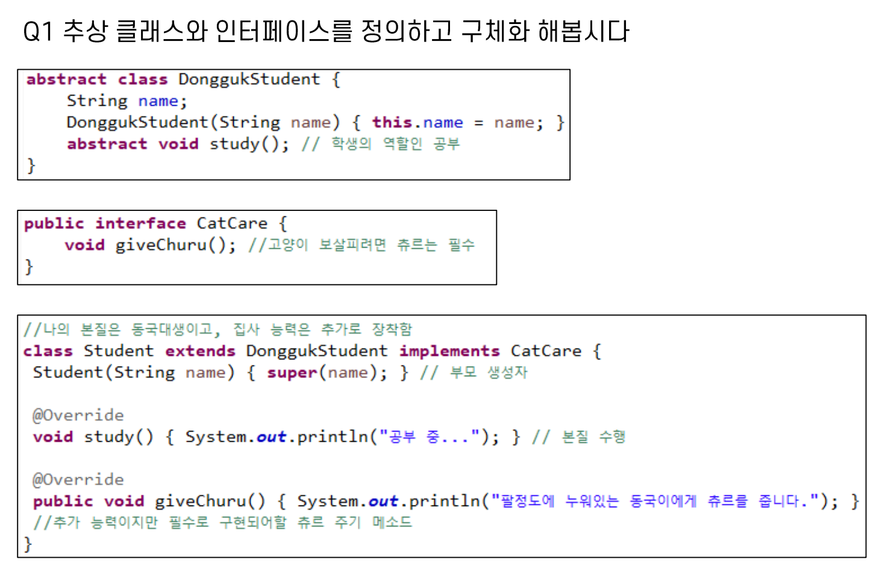
abstract class DonggukStudent {
String name;
DonggukStudent(String name) { this.name = name; }
abstract void study(); //학생의 역할인 공부
}

public interface CatCare {
void giveChuru(); //고양이 보살피려면 츄르는 필수
}

//나의 본질은 동국대생이고, 집사 능력은 추가로 장착함
class Student extends DonggukStudent implements CatCare {
Student(String name) { super(name); } //부모 생성자

@Override
void study() { System.out.println("공부 중...");} //본질 수행

@Override
public void giveChuru() { System.out.println("팔정도에 누워 있는 동국이에게 츄르를 줍니다.");}
//추가 능력이지만 필수로 구현되어야 할 츄르 주기 메소드
}

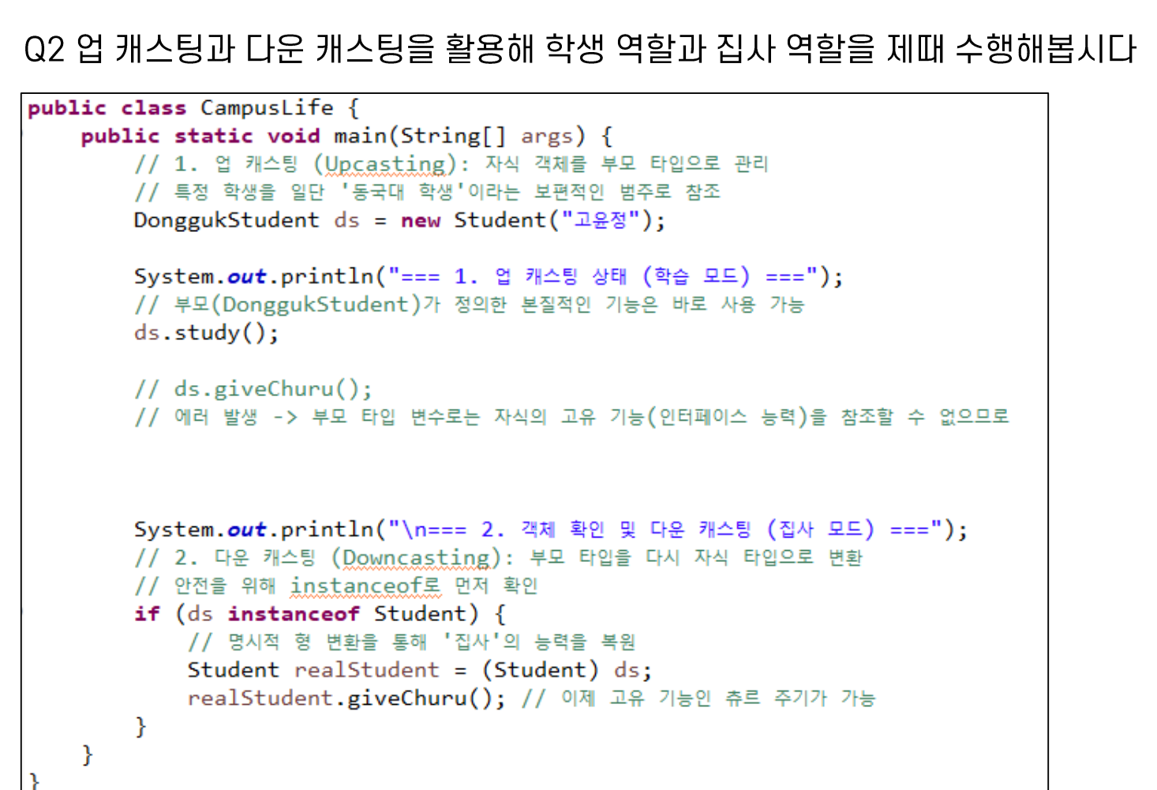
public class CampusLife {
public static void main(String[] args) {
//1. 업 캐스팅 : 자식 개체를 부모 타입으로 관리
//특정 학생을 일단 '동국대 학생'이라는 보편적인 범주로 참조
DonggukStudent ds = new Student("고윤정");

System.out.println("=== 1. 업 캐스팅 상태 (학습 모드) ===");
//부모(DonggukStudent)가 정의한 본질적인 기능은 바로 사용 가능
ds.study();

//ds.giveChuru();
//에러 발생 -> 부모 타입 변수로는 자식의 고유 기능(인터페이스 능력)을 참조할 수 없으므로
//다운캐스팅을 아래에서 해야한다고 조교님이 설명하셧는데 복습 필요

System.out.println("\n === 2. 객체 확인 및 다운 캐스팅 (집사 모드) ===");
//2. 다운 캐스팅 : 부모 타입을 다시 자식 타입으로 변환
//안전을 위해 instanceof로 먼저 확인
if (ds instanceof Student) {
//명시적 형 변환을 통해 '집사'의 능력을 복원
Student realStudent = (Student) ds;
realStudent.giveChuru(); //이제 고유 기능인 츄르 주기가 가능
//자식에서 implements를 해둔 것을 donggukstudent로 올리는 것이 다운캐스팅
}
}
}

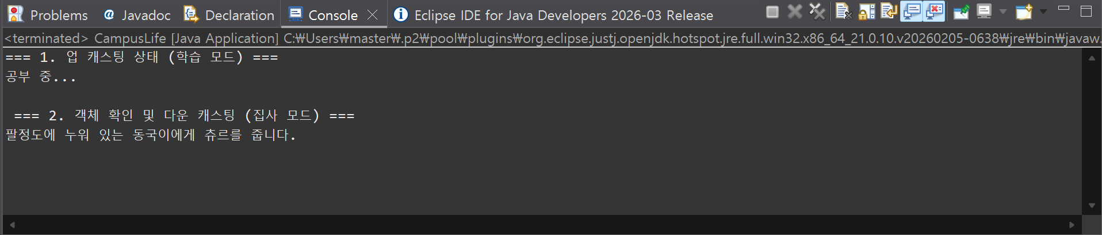

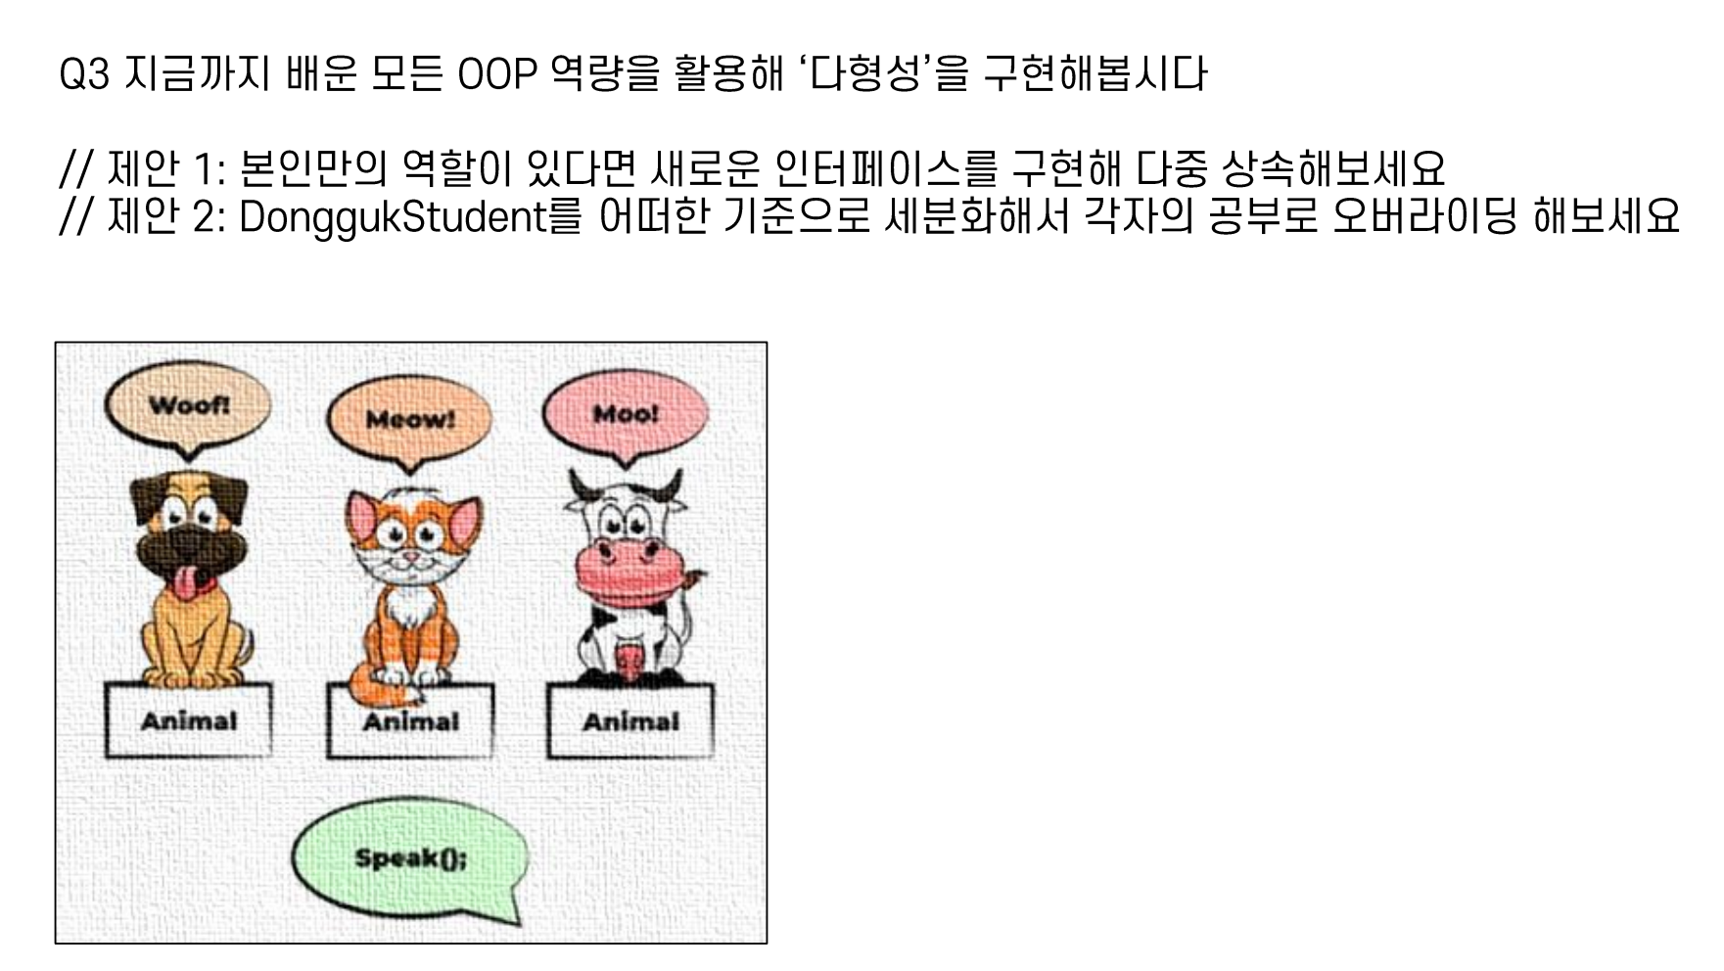

// 컴퓨터공학 전공
class ComputerStudent extends DonggukStudent implements CatCare {
ComputerStudent(String name) {
super(name);
}
@Override
void study() {
System.out.println(name + "이(가) 자바와 알고리즘을 공부 중...");
}
@Override
public void giveChuru() {
System.out.println(name + "이(가) 고양이에게 츄르를 줍니다.");
}
}
// 경제학 전공
class EconomicsStudent Sextends DonggukStudent implements CatCare {
EconomicsStudent(String name) {
super(name);
}
@Override
void study() {
System.out.println(name + "이(가) 미시경제와 거시경제를 공부 중...");
}
@Override
public void giveChuru() {
System.out.println(name + "이(가) 고양이에게 츄르를 줍니다.");
}
}
// 생명과학 전공
class BioStudent extends DonggukStudent implements CatCare {
BioStudent(String name) {
super(name);
}
@Override
void study() {
System.out.println(name + "이(가) 신경과학과 생명과학을 공부 중...");
}
@Override
public void giveChuru() {
System.out.println(name + "이(가) 고양이에게 츄르를 줍니다.");
}
}
public class Main {
public static void main(String[] args) {
DonggukStudent[] students = new DonggukStudent[3];
students[0] = new ComputerStudent("정모");
students[1] = new EconomicsStudent("민수");
students[2] = new BioStudent("지연");
for (DonggukStudent s : students) {
s.study();
}
System.out.println("------ 고양이 돌보기 ------");
for (DonggukStudent s : students) {
((CatCare) s).giveChuru();
}
}
}

